«Праздник праздников»
в рамках проекта
«Спорт и смех – здоровье для всех- 2019»
Сценарий спортивного праздника
с детьми и родителями воспитанников.
Составили:
руководитель физического воспитания
МОУ-СОШ №6 г.Маркса
СП МДОУ- д\с №16 Косарынова С.Н.,

музыкальные руководители
МОУ-СОШ №6 г.Маркса СП МДОУ- д\с №16
Мунтян Е.Б., Синявская Е.С.

Вед. – (Слайд 1)Здравствуйте, уважаемые гости! Сегодня мы очень рады видеть всех вас в нашем зале. По традиции уже третий год мы встречаем день рождение нашего детского сада спортивным праздником «Спорт и смех – здоровье для всех». А день рождение – это всегда веселье, музыка, подарки, игры и хорошее настроение! А спорт – залог хорошего настроения и отличного здоровья! И сегодня мы устроим праздник праздников! (слайд 2) Ведь по инициативе международных организаций ООН и ЮНЕСКО утверждено 292 праздника в году! Эти международные праздники объединяли и объединяют людей, стирают границы культурных различий и дарят массу положительных эмоций и хорошего настроения. На наш праздник пришли семьи, которые любят юмор, азарт, задор и дух соревнований. Эти семьи будут представлять команды старших групп нашего детского сада.
Итак, команда группы №6! Это семья (фамилия, имя мамы, папы, ребенка)
Команда группы №7! Это семья (фамилия, имя мамы, папы, ребенка)

Представление команд.
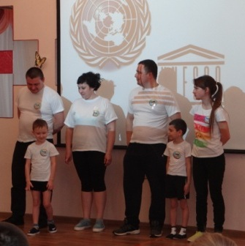
Под музыку каждая команда строится в определенном месте зала.
Ведущая предлагает объявить название команды и ее девиз.
Объявляет следующие команды.
Вед. - Спасибо командам! Я приглашаю вас занять свои места.
Команды проходят на свои места.
Вед. - (Слайд 3) А сейчас настало время представить судейскую коллегию, которая будет отслеживать результаты наших соревнований. Главный судья соревнований:
учитель физкультуры МОУ-СОШ…..(Ф.И.О.)
(Ф.И.О.)– руководитель МДОУ и т.д.
А сейчас слово предоставляется главному судье соревнований.

Гл.судья – Уважаемые участники соревнований! Конкурсы и эстафеты оцениваются по 4-х бальной системе. Команда, пришедшая первой, получает 4 балла, вторая – 3 балла и так далее. Команда – победитель определяется по общей сумме набранных баллов. Мы желаем вам веселого настроения и легкой победы!

Вед. – Спасибо, (имя выступающего) А провести наш праздник праздников мы приглашаем известную журналистку, блогершу Игришку -Витамишку. (слайд 4)

Выбегает Игришка- Витамишка.
И-В – Всем привет! С вами я, Игришка – Витамишка! Я веду свой блог из «Полянки», у которой сегодня праздник! И хочу поздравить всех жителей этого детского сада с Днем рождения! Давайте все вместе скажем: «С днем рождения!» И не забывайте, что вы в прямом эфире! Три- четыре! (все повторяют) Отлично! Нет скучных среди нас, на веселую разминку приглашаю вас!
Разминка «Скуби-ду»
Вед. –Ну вот, зарядились энергией и хорошим настроением! И самое время переходить к играм, посвященным веселым праздникам.
И-В – Я как раз знаю такой праздник! Вы не поверите, весь мир 3 января отмечает день рождения соломинки для коктейля. У меня как раз есть лайфхак, как можно использовать коктейльные трубочки! Посмотрите!
(слайд 5)Видео «Лайфхак с соломинкой для коктейля»
(источник: канал YouTube)
Вед.- Да, действительно полезные советы! А сейчас давайте узнаем, как могут пользоваться трубочкой для коктейля наши команды и как быстро они выпьют содержимое стакана. Команды, займите свои места!

(слайд 6)Конкурс «Кто быстрее выпьет воду?»
Оборудование: одноразовые трубочки и стаканчики.
Члены команды стоят друг за другом, (папа, ребенок, мама)
По сигналу бегут по очереди к столам, на которых стоят стаканчики с водой и трубочкой, выпивают воду из своего стаканчика, переворачивают его и бегут обратно, передают эстафету следующему игроку хлопком
И.В. – делает вид, что снимает происходящее на телефон
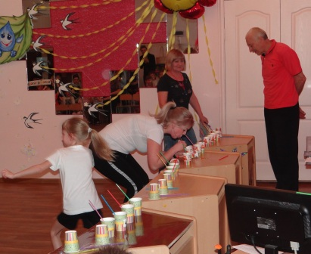

И-В –Вау! Какое классное видео я залью на свой канал!

Вед.- Игришка – Витамишка! А ты знаешь, какой праздник отмечают 31 февраля?

И-В- Да, это день рождение моей подружки – сороконожки! Вот она, полюбуйтесь! (на экране сороконожка слайд 7) Вполне безобидное существо, поедающее противных и вредных насекомых. А еще она пластичная и шустрая. Как разбежится на своих 354 конечностях…., не догнать!

Вед.- Ну, тогда мы все побудем в роли сороконожек.
2.Конкурс «Сороконожки»

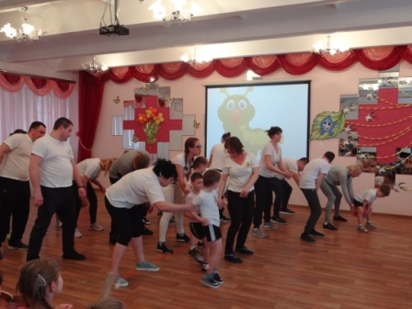
Члены команды встают друг за другом, ноги врозь, у первого игрока в руках мяч, наклонившись, он передает следующему игроку мяч между ног и т.д., последний, получив мяч, бежит и встает впереди команды и т.д. пока не достигнут финиша, последний бросает мяч в корзинку, команда возвращается на старт, взявшись за талию друг друга.

И-В- Круто! Вы такие же подвижные, как моя подружка Сороконожка. Добавляйтесь к нам в друзья, будем вместе чекиниться.

Вед.- Команды, займите свои места в зале! (команды садятся, И.В. берет метлу, танцует с ней, вед. обращается к ней) Игришка – витамишка, что ты делаешь?

И-В- Я готовлюсь к празднику международного дня дворника, который весь мир отмечает каждой третье воскресенье мая. А вы разве не знали?

Вед.- Нет, у нас день дворника каждую субботу. И сейчас мы устроим с вами субботник. (слайд 8)
3. Конкурс «Дворники и хулиганы»

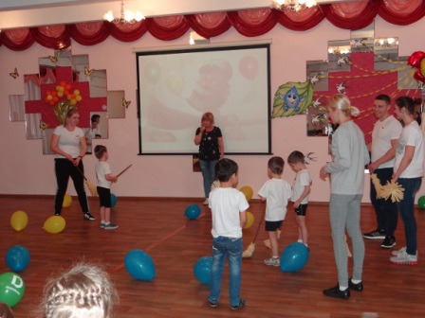
Оборудование: метелки, «мусор» (воздушные шары). Зал делится пополам — одна половина для «дворников», вторая половина - для « хулиганов». По сигналу ведущего «хулиганы» забрасывают руками «мусор» на половину «дворников», «дворники» выметает мусор метелками. Победителем считается тот, у кого, по истечении оговоренного времени, (1-2 мин.) на своей половине меньше «мусора»
И-В- Вау! Круто! Я уже запостила кадры нашего субботника, ссылку можно кинуть для отчета.

Вед.- Я предлагаю командам отдохнуть после такого тяжелого субботника. Присаживайтесь на места. (делает вид, что звенит в ухе) Игришка – Витамишка, скажи, в каком ухе звенит?

И-В- В обоих, кстати, 3 марта - международный день охраны здоровья уха и слуха. (слайд 9) И сейчас мы с вами будем охранять ухо и развивать слух! Поиграем в «Веселый оркестр». Вы все, и болельщики и команды, будете музыкальными инструментами, а я вашим дирижером. Так как сегодня день рождение детского сада «Полянка» играть мы будем известную мелодию «Каравай».

(слайд 10) Игра «Каравай для «Полянки»
И.В. делит зал на балалаечников, гармонистов, трубачей, скрипачей. По сигналу дирижера, который показывает на группу музыкантов, те начинают «играть» (пропевать) на мотив «Каравай»: балалаечники — «Трям, трям», скрипачи — «тили-тили», трубачи — «туру-ру», гармонисты — «тра-ля-ля». Дирижер указывает то на одну, то на другую группу, а если дирижер взмахивает двумя руками, то музыканты должны «играть» все вместе.
Вед. – Какой замечательный оркестр получился!
(слайд 11 звук сообщения)
И.В. – Минуточку, извините, мне пришло на вайбер видео сообщение от Кикиморки. Кики в свое время получила звание мисс болото! Давно мы с ней не скайпились. Давайте посмотрим, что она мне прислала.
(слайд 12 видео)
Кикимора – Игришка – Витамишка! Привет! Я хочу тебе сказать, что я на тебя обиделась. Ты не поздравила меня с международным праздником днем водно- болотных угодий, который был 2 февраля. Все, удаляю тебя из друзей! (слайд 13)
И.В. – Как же я могла забыть! Даже никаких эмоджи ей не скинула! Что же делать? Что же ей подарить? ….О! (слайд 14) Подарю ей калоши, самый модный тренд этой весны.
Вед. –Хороший подарок, тем более 4 февраля отмечают день рождения резиновых калош. Давайте с ними поиграем, протестируем их на прочность.
Конкурс «Перейди болото»
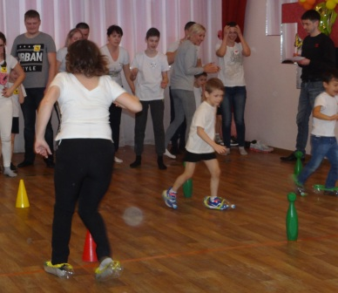
Оборудование:4 пары калош – обрезанные пластиковые бутылки, каждый член команды обувает «калоши», двигается между кеглями, возвращается, передает калоши следующему игроку.
Вед. – Калоши выдержали испытания, можно смело отправлять их Кикиморе.
И.В. –Пусть хайпанет по полной! Ну что, мне пора гоухоум, (обращается к зрителям) есть у кого- нибудь приложение яндекс- такси? (слайд 15) Вызовите мне машинку, плииз!
Вед. – Сейчас, Игришка! (набирает номер телефона)
Голос – Яндекс -такси слушает!
Вед. – Пришлите, пожалуйста, машину к детскому саду «Полянка».
Голос – Машина временно не доступна! Сегодня международный день без автомобиля. Добирайтесь, как хотите!
И.В. – Вот это да! Международный день без автомобиля! Надо поставить напоминалку.
Вед. – Ну что ж, будем искать другие способы передвижения! (слайд 16)А для этого у нас есть мячи – фитболы и мешки для прыжков.
Игра «День без автомобиля»
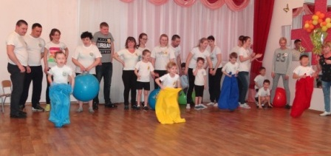
Оборудование: фитболы, мешки. Первые встают дети, по очереди прыгают в мешках до ориентира и обратно. Взрослые вслед за детьми передвигаются прыжками на фитболах до ориентира и обратно, передают фитбол следующему игроку.)

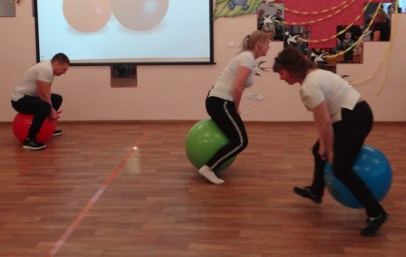
И.В. – Действительно, какой классный способ передвижения! (садится на фитбол) Я поехала-а-а-! Пока-а-а-! Подписывайтесь на мой канал не забывайте ставить лайки. С вами была я, Игришка-Витамишка. (скачет на фитболе)

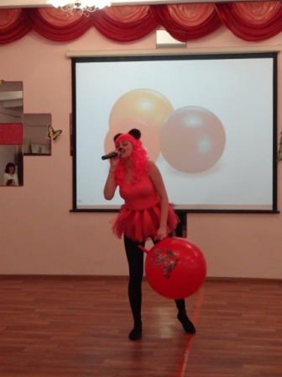
Вед. –До свидания, Игришка! (слайд 17) Пока жюри подводит итоги, мы с вами потанцуем. Выходите на разные дорожки.
Танцевальная разминка «Привет!»
Вед. – Вот и пришла пора подвести итоги нашего праздника праздников. Я предлагаю нашим семьям выйти на середину зала. (слайд 18) Приглашается семья…..(называет семьи)
Семьи выходят в центр зала.

Вед. – Мне хочется вам сказать: здоровая семья – это небосвод, на котором всегда светит солнце. Лучи этого солнца – взаимопонимание, уважение, любовь, дружба и совместные дела. Какова наша семья, таковы и наши дети, таким будет наше будущее. И мы уверенны, что наше будущее будет прекрасным. А сейчас давайте вместе, дружно скажем девиз нашего традиционного спортивного, семейного праздника «Спорт и смех – здоровье для всех!» (семейные команды произносят девиз праздника)
Теперь самое время перейти к следующему празднику – международному дню подарков. Слово судьям.
(слайд 19) Награждение.

Вед. - Подходит к концу наш замечательный и веселый праздник. Хочется от всей души поблагодарить всех, кто нашел время поиграть и повеселиться с нами. Всем желаю здоровья! До новых встреч!

